St: Paul-de-Fenouillet (2300 inw.)
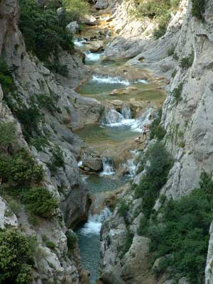
- vormt het uitgangspunt voor een bezoek aan de Gorges de Galamus, een huiveringwekkend diepe bedding in het kalkgesteente, uitgeslepen door de Agly. Halverwege kunt u de kloof een stukje inlopen, waarna u zich desgewenst kunt laven bij de Ermitage St: Antoine-de-Galamus.
- Achter de Ermitage is een kapelletje half in een grot.
- Dichtbij het 11 km westwaarts van St.-Paul gelegen dorp Caudiès-de-Fenouillèdes vormt de gotische Notre-Dame-de-Laval te midden van olijfbomen een prachtige eenheid met het omringend landschap.
- Binnen bevindt zich een mooi altaarstuk uit 1428 met afbeeldingen van de Heilige Maagd.
- Nog weer 6 km westwaarts in het dal van de Boulzane doemen de ruïnes van het Kasteel van Puilaurens op, ooit een vooruitgeschoven post van de Franse koning tegen Aragon.
- In 1636 werd het door de Spanjaarden ingenomen.
- Het op 629 m hoogte gelegen kasteel biedt een mooi uitzicht op de omgeving.

